Нивелированная съёмка
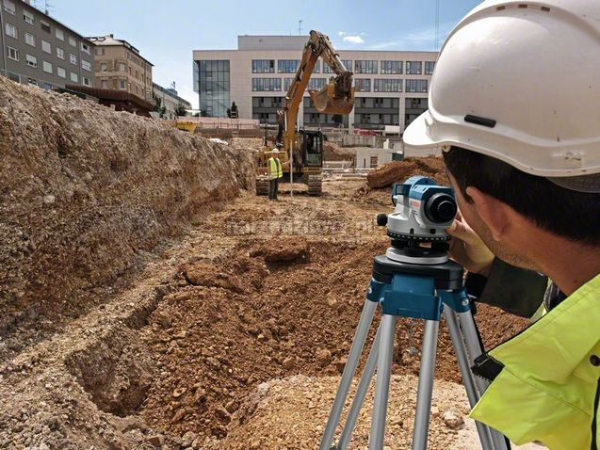

поверхности элементов равнины при высоте рельефа через 0,5 м
выделяют нивелирование: по квадратам или по параллельным линиям

